我需要你用java帮我开发一个个人财务追踪器的软件,注意，这个软件必须满足以下要求：

1.软件必须使用Java作为独立应用程序在计算机上运行。应使用简单的图形用户界面（GUI）。应使用最新的Java版本。不要构建基于Web的应用程序或手机应用程序。

2.所有输入和输出数据应为简单的文本文件格式。你可以使用纯文本（txt）、CSV、JSON或XML。不要使用数据库。

3.必须考虑基本限制和错误检查。

4.你的设计必须灵活且可扩展，以适应未来的变化，例如修改现有功能和添加新功能。在这样做时，你应该能够重用现有组件，并对现有代码的影响最小。

5.软件中的语言要用英文。

接下来是详细的要求：

这个软件需要实现主要的三个模块，这三个模块应该出现在首页中，分别是transcation record management，AI assisted analysis，以及Set up如图所示。

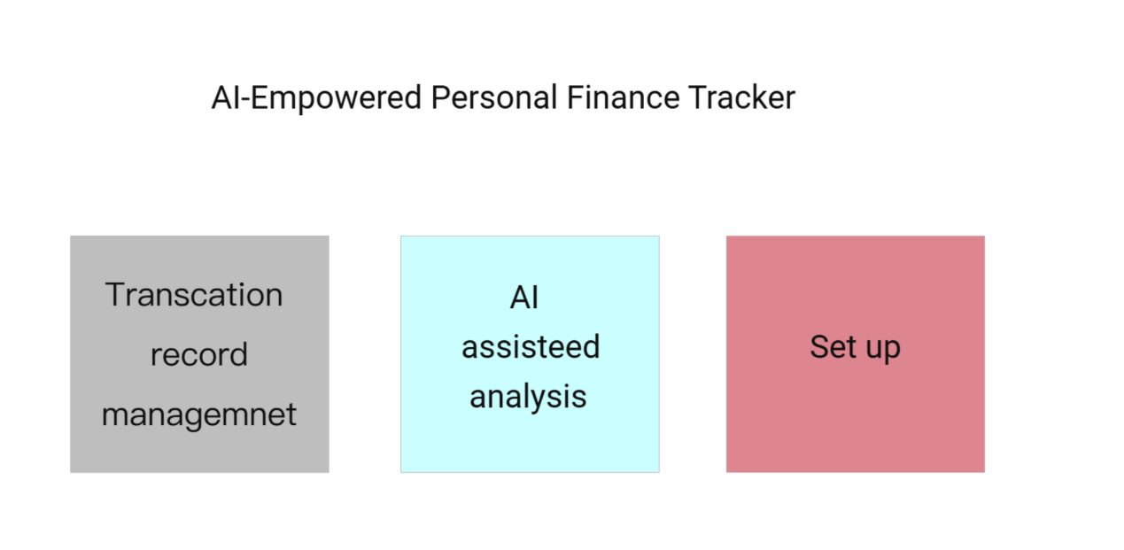

在这个图中，点击这三个按钮会跳转到对应的界面

功能模块一：

第一个是交易记录管理功能，界面如图所示：  
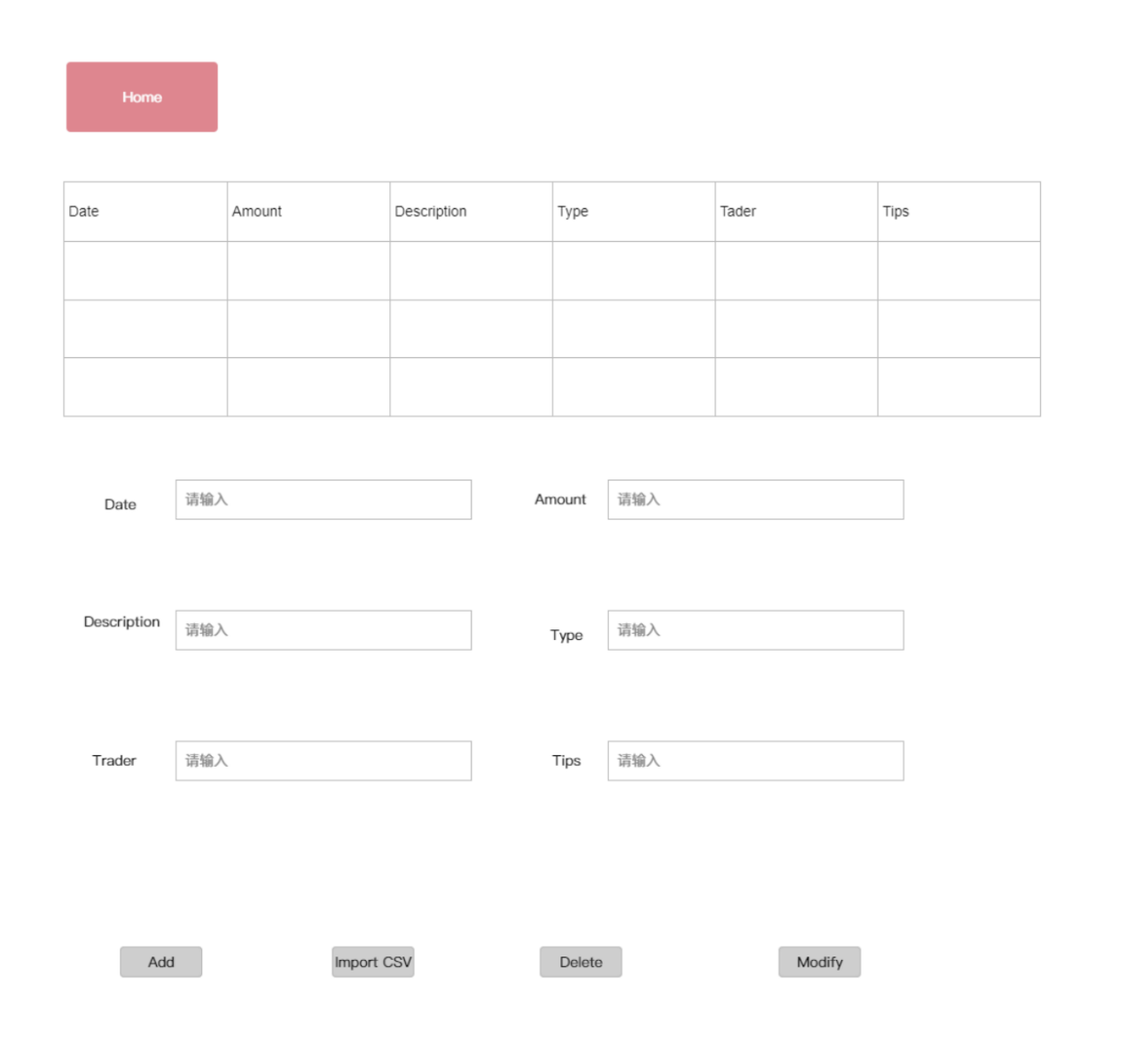

这个页面中。我们可以输入日期，金额数量，描述，类型，交易者，和tips到输入框中，按下ADD可以导入到上方表格中，然后我们也可以直接导入SCV文件，此外，我们按下删除键来选择要删除的条目，也可以按下Modify去修改

功能模块二：

功能模块二需要创建一个文件，专门用于调用API接口

然后，我们需要实现第二个功能，AI辅助分析，进入这个页面后有三个按键，一个是currentmonth 一个是Ai assitant 一个是burget of next month同时下方有个HOME键可以让我们返回到主页。如下图所示：

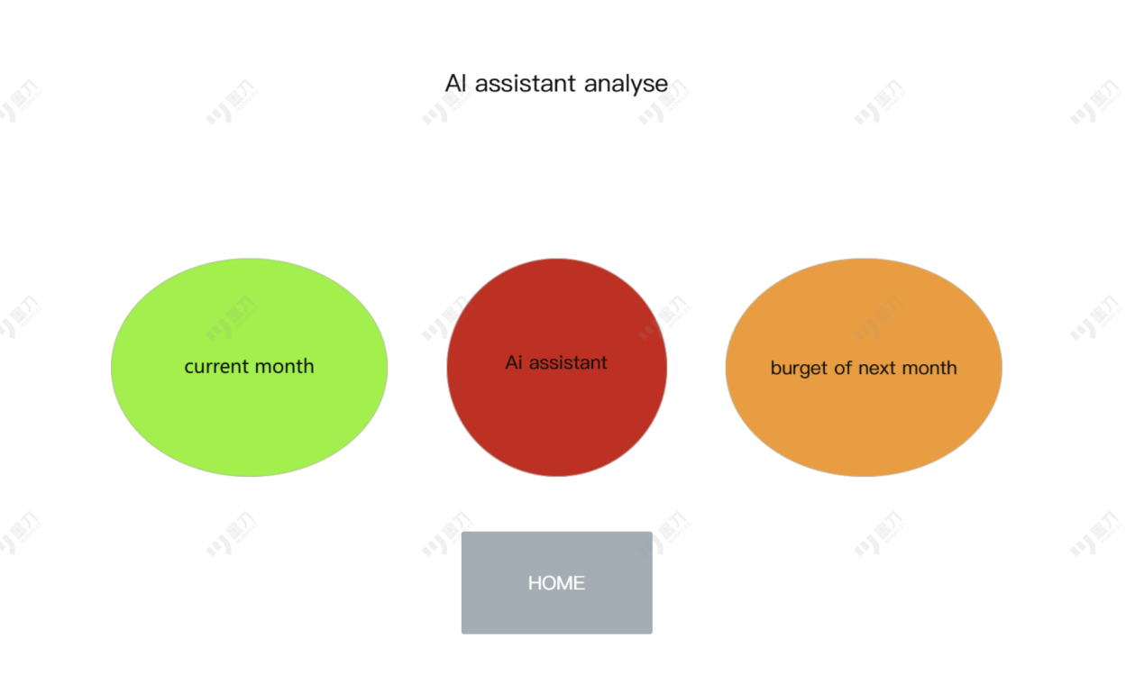

在current month中，AI会读取本地的csv文件中本月的收入和支出，然后按照类别Typr将他们进行汇总，比如说第一行是：娱乐活动本月支出多少钱。最后根据比例绘制饼状图。

此外，用户可以选择具体的某一类别，比如娱乐、饮食等，并选择起止时间，来点击query查询这个时间段的活动详情；如下图所示；

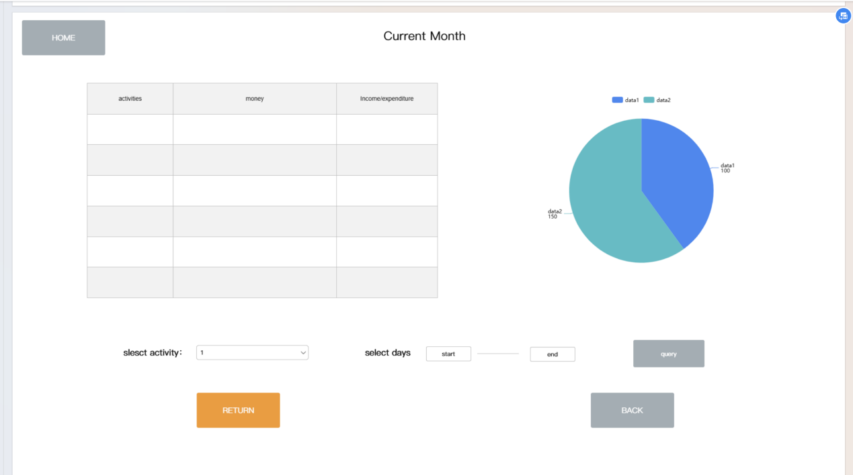

其中，RETURN会返回到上一界面，BACK会返回到主界面

在选择时间段和activity后，会查看这个项目的详情，如图所示

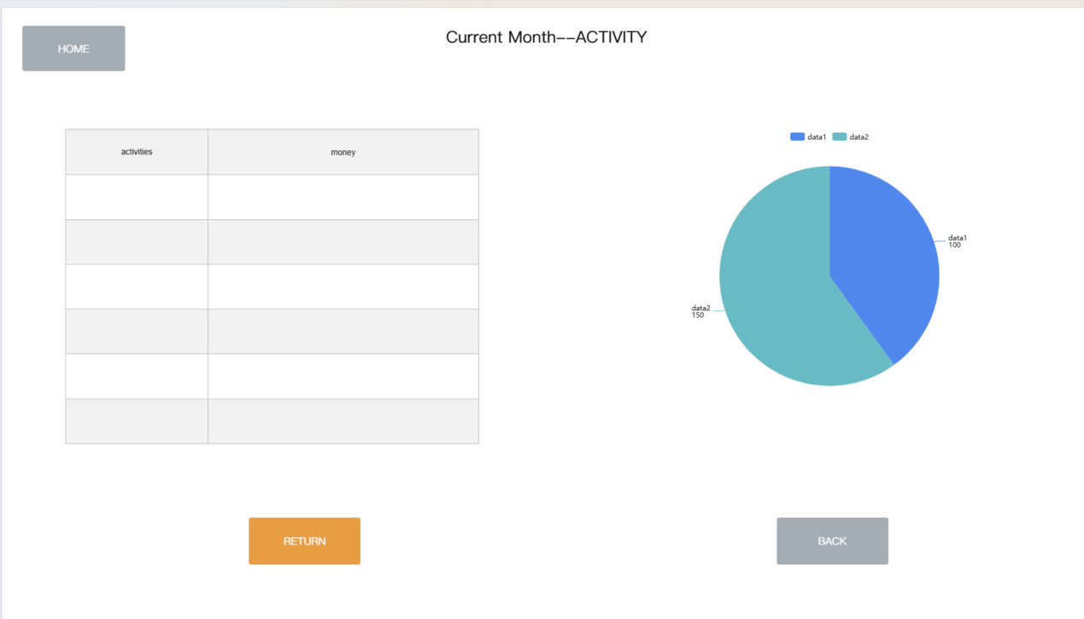

Data1和2是这个项目中的饼状图，比如娱乐部分中的电影、游戏开销等的占比

如果点击了AI assist analysis中的AI assist，则会跳转到对应的如下界面：

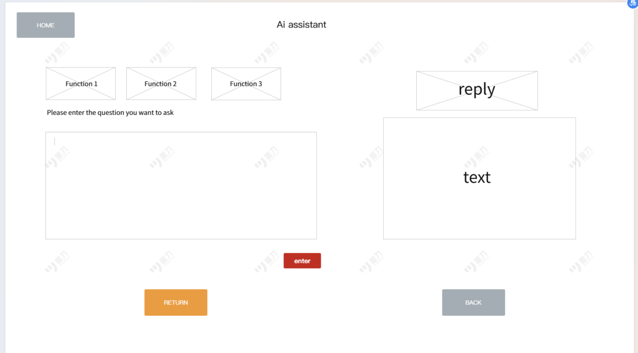

在这个界面中，用户可以提出他们想要的问题，比如：我想要增加下个月的储蓄金额，那么我下个月应该从哪些方面进行改善。AI会根据用户的csv数据来回答用户。

如果用户选择了上方的功能，则跳转到对应的界面，这里以“预算建议”为例，跳转到下图的界面

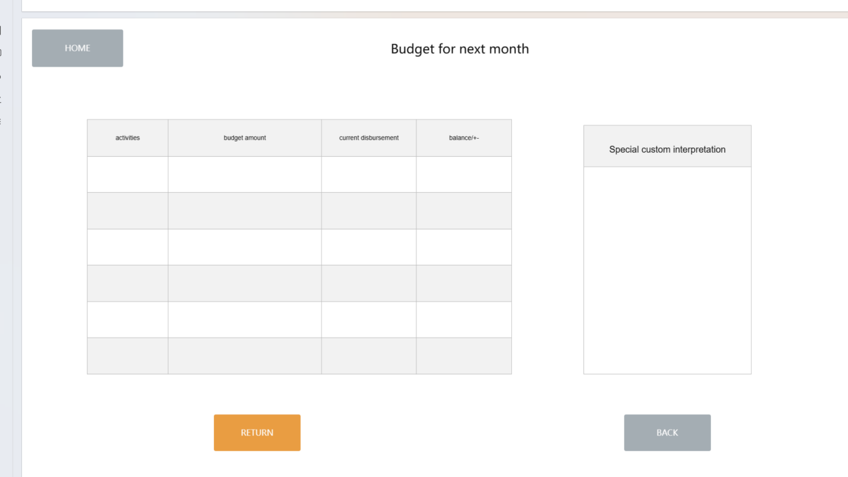

在这个界面中，AI会统计前6个月（如果有足够多的数据的话，没有前6个月的则有几个月统计几个月）的收入和支出，从而根据回归模型来预测下个月收入。同时根据前面统计的某一类的平均月占比，比如吃饭平均占每个月支出的30%，根据AI预测的收入，计算出下个月吃饭会占用的具体金额。

右侧会提示因为下个月的特殊日期，比如假期，旅行等，某一Type的金额会增加。主要用于解释某一类别本月金额占比超出预期的原因

而这个特殊日期，以及会额外增加具体多少金额则会在第三个功能模块中设置

功能三：

最后是Setup界面，

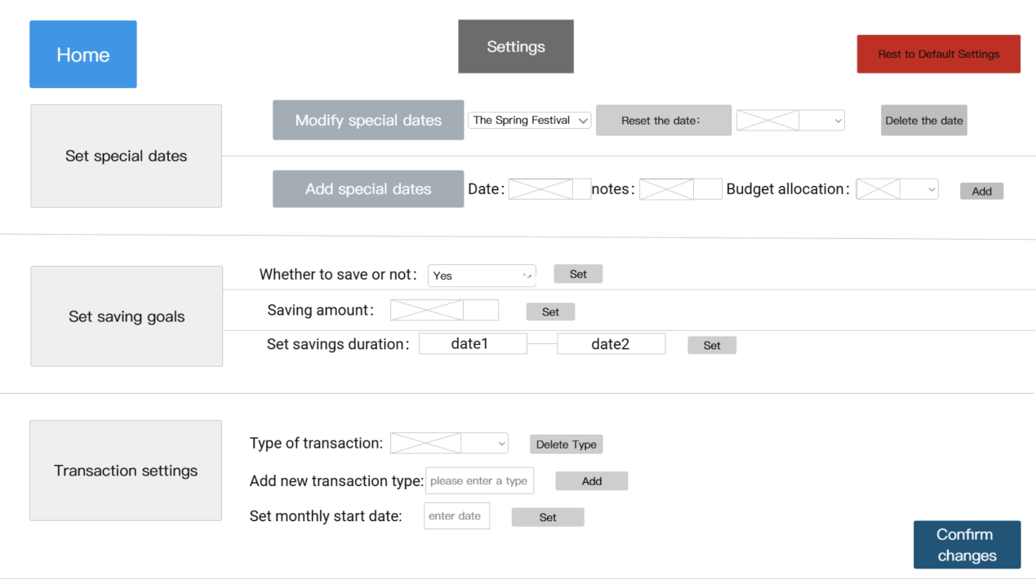  
  
在这个界面中，用户可以设置、修改以及删除特殊日期，并且在Budget allocation中添加对应的金额

此外用户也可以设置他们的预算目标，包括是否设置，设置金额以及设置日期

最后用户可以设置交易的类型，和每月的开始日期从而添加新的交易类型，

在用户输入自己想要的设置后，点击Confirm change即可保存。

如果用户希望清空所有的设置，也可以点击右上角的回复至默认设置。